2020.gada 18.jūlijā
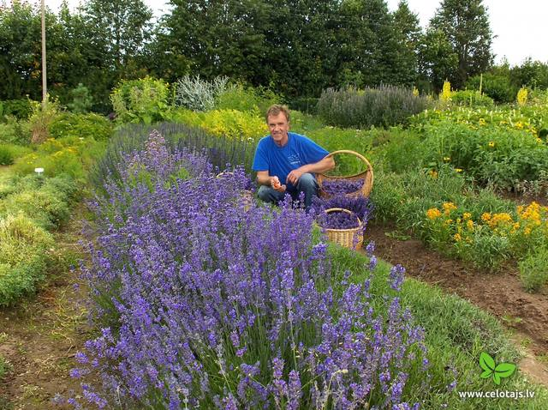
no plkst.10.00 līdz 17.00
iespēja bez maksas apskatīt
Jāņa Ulmja
Veselības augu brīvdabas
funkcionālo ekspozīciju.
Adrese: Limbažu pagasts, Lāde,
,,Lādes Avotiņi’’.

